图书馆新书导读《第三十六期》
读什么书，如何读书是一门学问。古今中外有不少人推荐过许多图书。但是读书也是因人而异，因时而异的。同学们可以根据自己的实际需要选择自己喜爱的书来读。

1．书 名：设计进化论
著者：(法) 弗朗索瓦丝·萧伊著  出版社：清华大学出版社  出版时间：2013  索书号：TU-87/21  藏书地点：第一借阅室  导 读：通过介绍建筑遗产的起源、重要阶段和里程碑式的事件，以及拉斯金、维奥莱—勒—杜克、西特、博托及里格尔等建筑思想家在历史遗产保护方面的重要理论建树，为我们全景式地勾勒出西方思想史中一个重要层面的历史画卷。在书中作者还对一些建筑遗产研究和保护方面的热门问题，如世界范围的“遗产崇拜”现象，给予了富于独到见地的阐述。 | 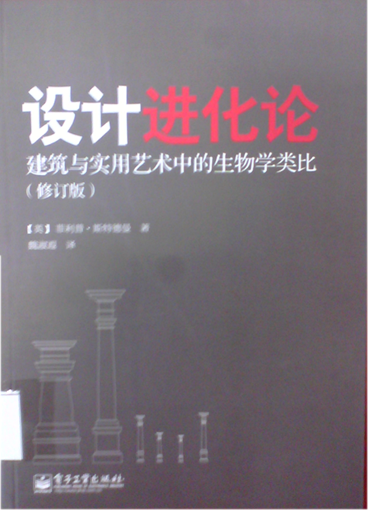

2．书 名：城市公共装备配备标准研究
著者：中城城市公共装备技术研究院, 全国市长研修学院, 北京交通大学编著  出版社：中国经济出版社  出版时间：2013  索书号：TU984.14/13  藏书地点：第一借阅室  导 读：本书在系统分析我国城市公共装备体系现状基础上，提出城市装备化理论，研究城市公共装备与城市社会经济发展水平的关系，开展适应性评价，制定相关配置标准，设计相关管理体制及产业政策。 | 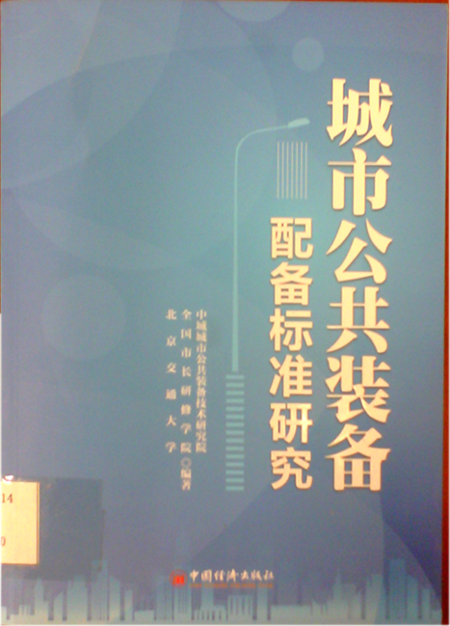

3．书 名：设计进化论：建筑与使用艺术中的生物学类比
著者：（英) 菲利普·斯特德曼著  出版社：电子工业出版社  出版时间：2013  索书号：TU2/261  藏书地点：第一借阅室  导 读：本书讲述了有机体的进化与人工制品(尤其是建筑)的人类生产之间诸多类比的历史，考察了类比对建筑设计理论的影响，并探讨了近代生物学思想对设计的启发作用。 | 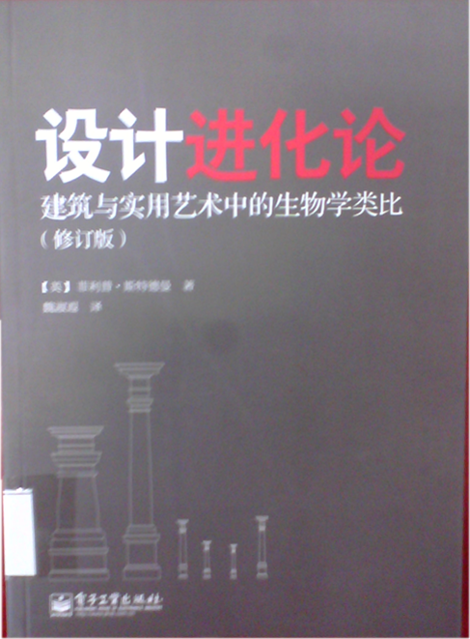

4．书 名：山塘雕花楼：山塘历史街区——许宅
著者：主编宫长义, 祝虹  出版社：古吴轩出版社  出版时间：2013  索书号：TU-092.2/100  藏书地点：第一借阅室  导 读：本书介绍了山塘雕花楼和楼主许鹤丹先生的简要历史，描述了雕花楼的建筑艺术，记述了苏州民营企业家和企业为修复、完善、保护这座建筑瑰宝所作出的贡献，以及付出的心血和智慧。 | 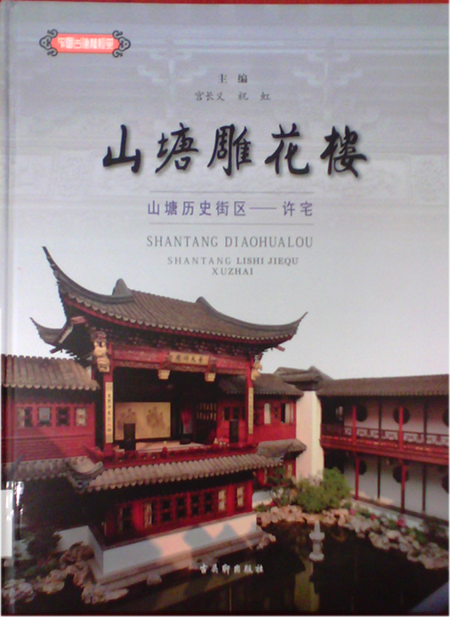

5．书 名：在空间的密林中
著者：唐克扬著  出版社：江苏人民出版社  出版时间：2013  索书号：TU-862/43  藏书地点：第一借阅室  导 读：《在空间的密林中》收录了作者在过去的若干年内对于当代建筑问题特别是“中国建筑”的思考，从某种程度上属于连续的个人经历和思维方式的整一性体现。这些文章力求避免简单的建立在诸如“城”与“乡”的二元对立之上，而是努力回到事物最初的表达方式里去考察. | 